9 | 洽谈椅 | 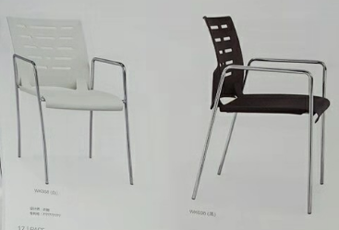
10 | 书架 | 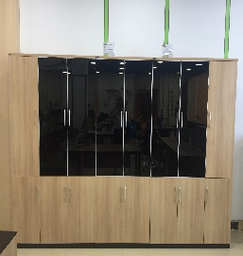
10 | 书架 | 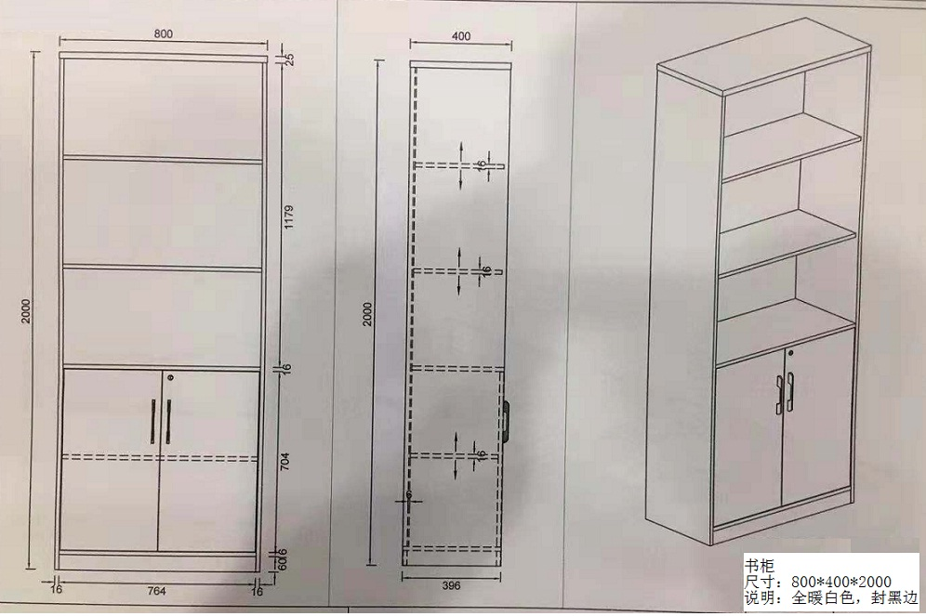
11 | 4人位办公桌（屏风款，左） | 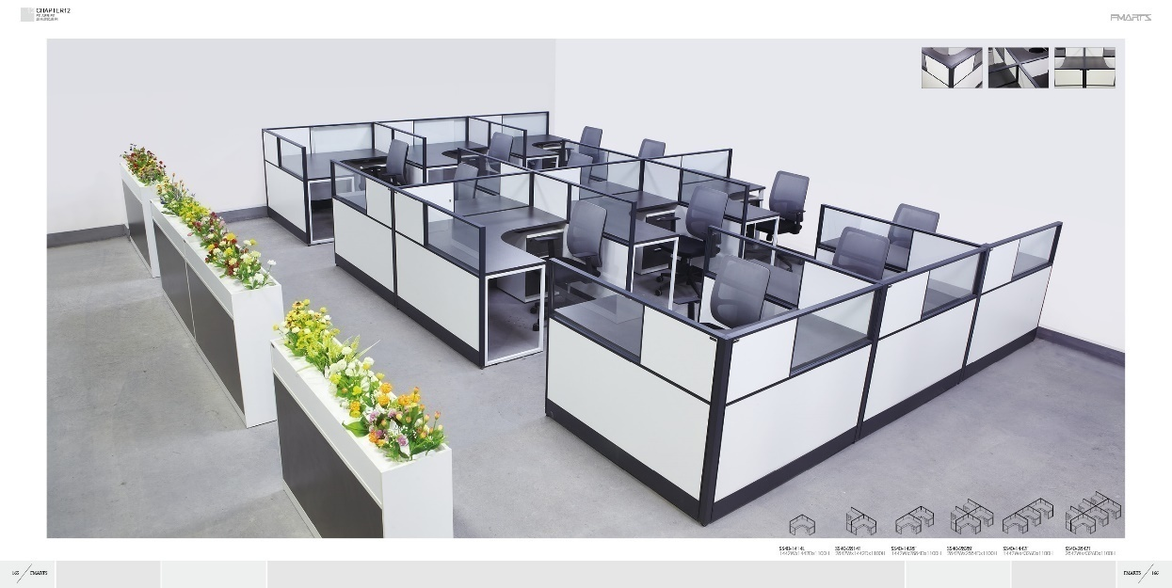
11 | 4人位办公桌（屏风款，左） | 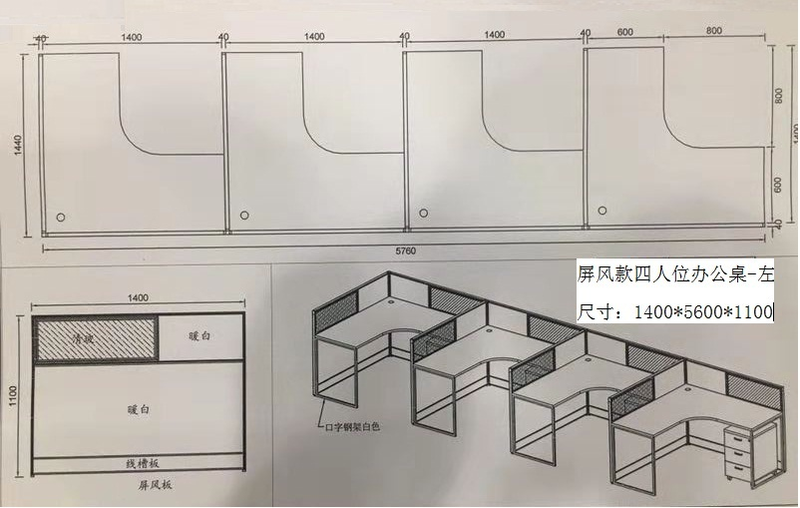
12 | 4人位办公桌（屏风款，右） | 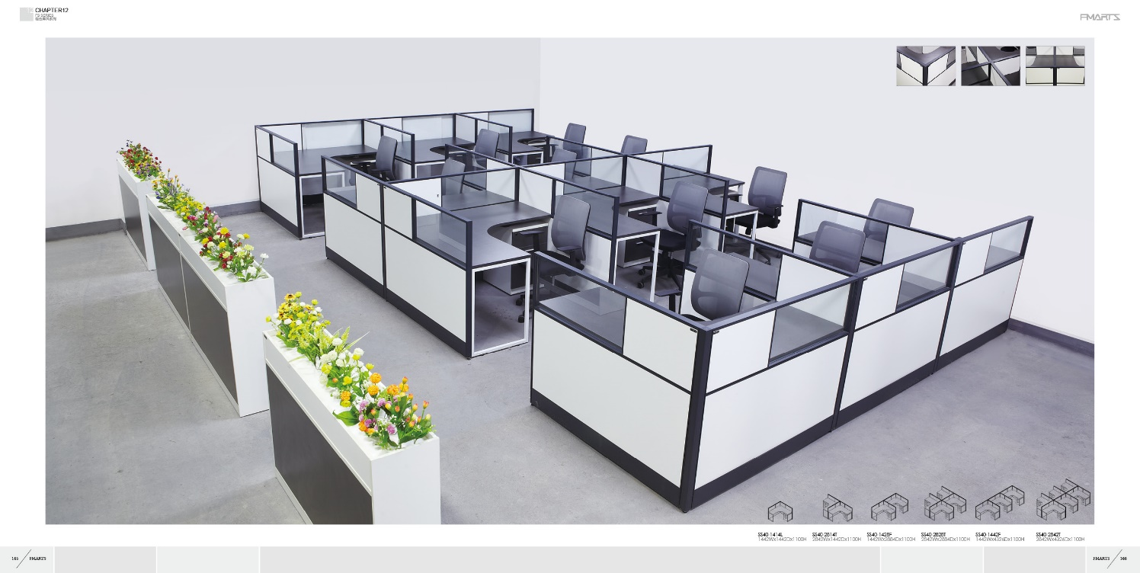
12 | 4人位办公桌（屏风款，右） | 